Plan d’étude et représentation graphique de 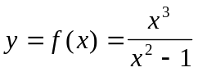
www.cafeplanck.com
info@cafeplanck.com

Le domaine de définition de 
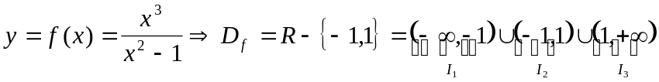

Etudier la fonction au bornes de 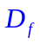

A la borne gauche
